動態問卷製作系統
Ejax.cc
B954020012 謝宜軒
B954020037 徐有盛
B954020041 劉家偉
B954020043 李緯涇

- 資料和功能分析
會員(Member)：包括會員ID(mId)、姓名(username)、密碼(password)、信箱(email)。會員ID是唯一。
問卷(Question)：包括問卷ID(qId)、問卷的第一頁(firstpage)、是否開放(public)、問卷名稱(name)、開始時間(startTime)、結束時間(EndTime)。問卷ID是唯一。
頁面(Page)：包含頁面ID(pId)、頁面名稱(name)。頁面ID為唯一。
元件(Ui)：包括元件ID(uId)、被點選次數(read)、是否公開(public)、元件名稱(uiName)、原始檔位置(url)、swf檔位置(url_swf)、元件分類(catalog)。元件ID為唯一。
特效(Special)：特效ID(sId)、各式特效。特效ID為唯一。
登入(Swssion)：包括流水號(seq)、填答人年紀(age)、填答人所在地區(locate)、填答人教育程度(education)。一次登入可填寫一份問卷
留言版(Guestbook):包括留言ID(postId)、留言者姓名(name)、留言者信箱(email)、留言內容(content)、發佈時間(postTime)、回應時間(replyTime)、回應內容(replyContent)、留言者IP(ip)。其中留言ID為唯一。
- 任何人皆可利用留言評論問卷
- 會員可以製作問卷、上傳元件
- 每次登入可以填答問卷，答案必須被紀錄
- 每一問卷包含多個頁面，頁面內會有多個元件，元件可以被重複使用且可能會使用到不同的特效。

- ERD
- 關聯綱目
- 系統架構
- 開發工具
軟體：MySQL、PHP、Dreamweaver、Notpad++、Adobe Flash CS3
技術：PHP、FLASH、Javascript、Ajax
可執行時間：只要伺服器沒事就可以用
- 使用方式
登入介面
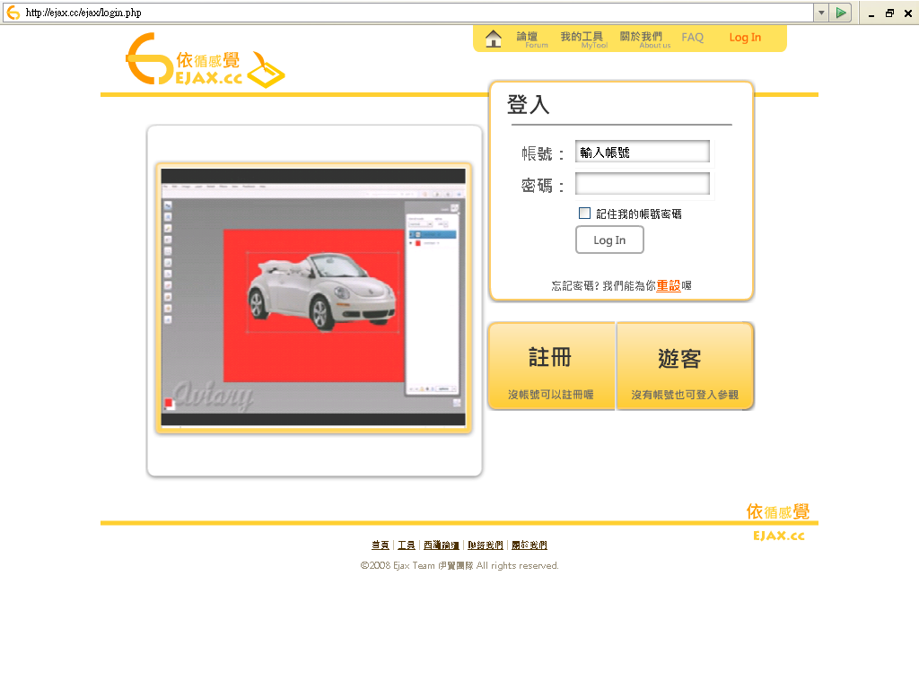
使用者能夠以兩種身份進入系統，一是遊客，二是會員，另一特殊之處是，當會員登入時，只要填上正確帳密即可進入，不需按下”Log In”。另外也提供了註冊的功能。
一般遊客首頁
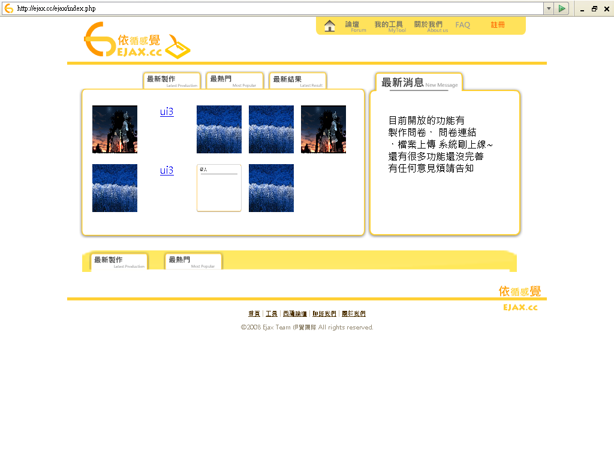
本系統允許非會員使用，但只能使用遊覽及回答問卷、針對問卷留言等。缺乏製作問卷的工具。

會員首頁
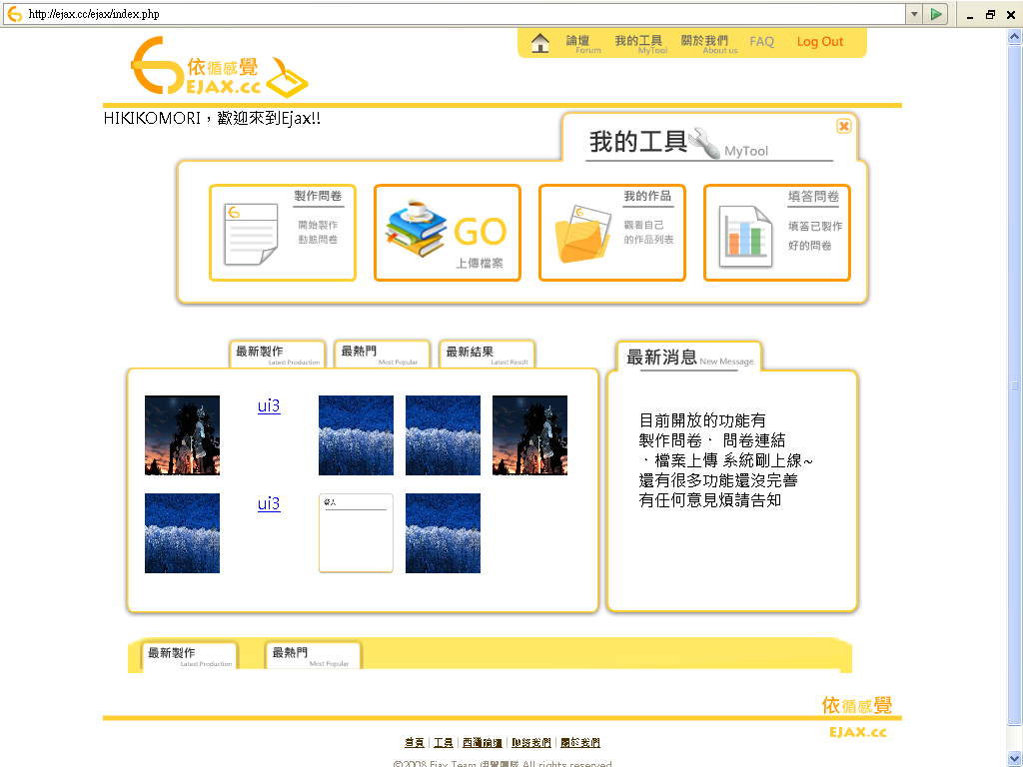
相較於遊客登入後的首頁，會員登入後，會出現製作工具選單，這裡提供了問卷製作的功能。
問卷製作工具
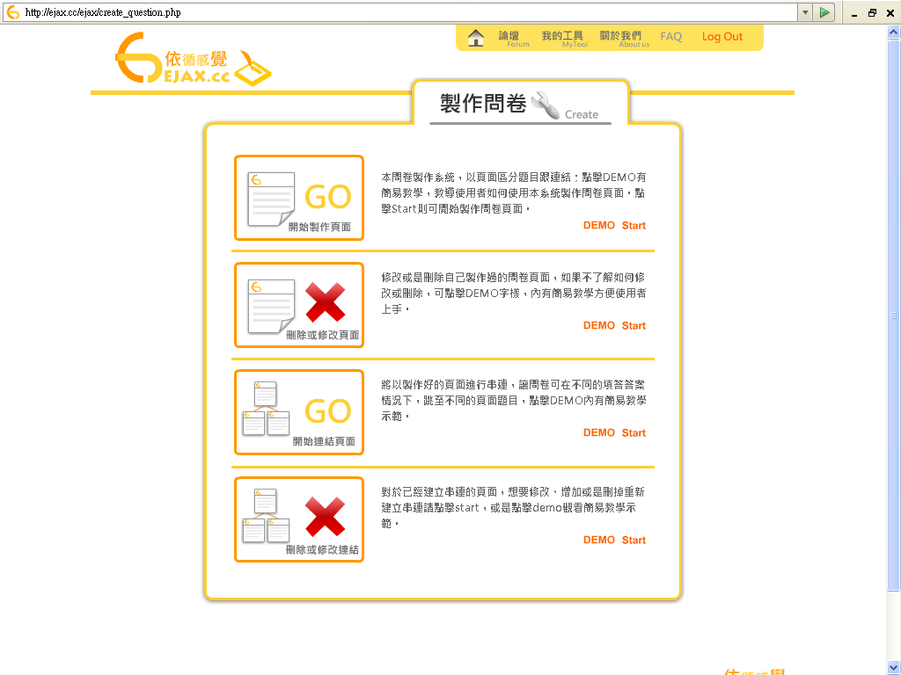
問卷製作工具包含四個功能
- 製作頁面
- 修改頁面
- 連結頁面
- 修改連結
製作頁面
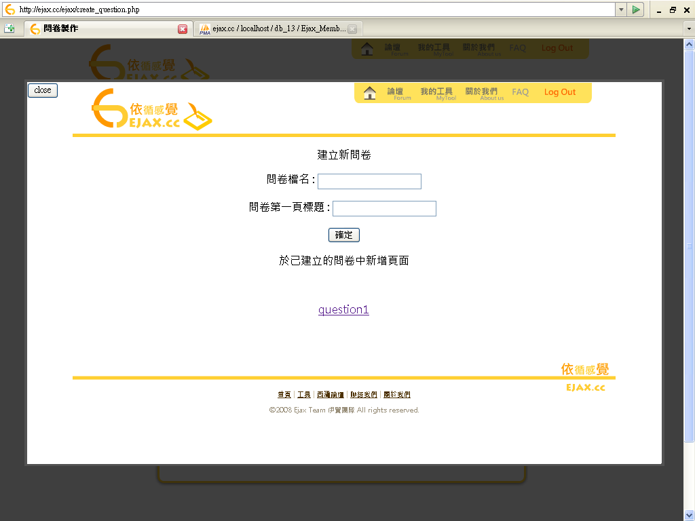
打上問卷名跟第一頁的標題後就可以開始製作新問卷的頁面。
下方則是會列出目前由該會員所建立的問卷，按下後詢問新頁面的名稱，隨後開始設計問卷的新頁面。
頁面設計介面
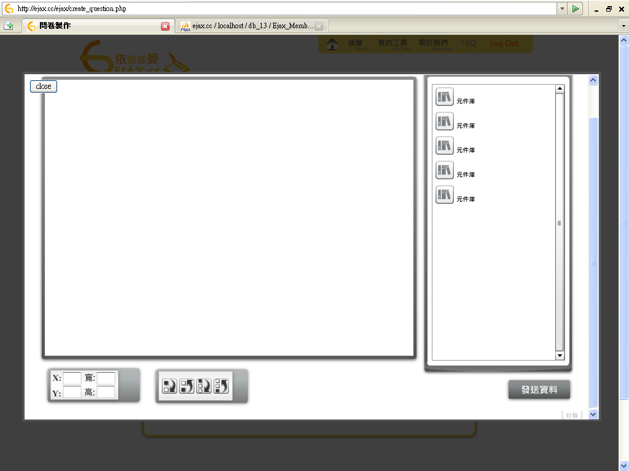
中間的區塊為設計區，從右邊拖曳元件放到中間區塊來完成問卷，左下方可以調整元件的長寬及位置，右邊一點的則是可以調整各元件之間的圖層關係。根據元件的不同，點選元件後右方區塊會出現不同的選項以調整該元件的外觀，如文字形元件將可調整內文、字型等。
修改頁面
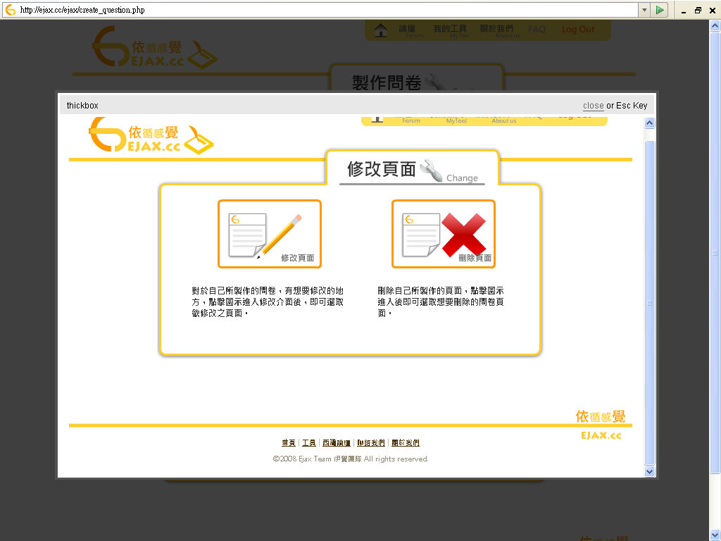
這裡提供的兩種功能，修改及刪除已經設計過的頁面。
連結頁面
選擇問卷後，會進入連接頁面的介面，右邊是該問卷所擁有的頁面，拉到中央的設計區域後，會顯示該頁面有多少選項，按住選項後將出現的線拖曳到另一頁面
上，就算建立連線。
修改連結
跟上一功能接近，可修改以建立的頁面連結
上傳檔案
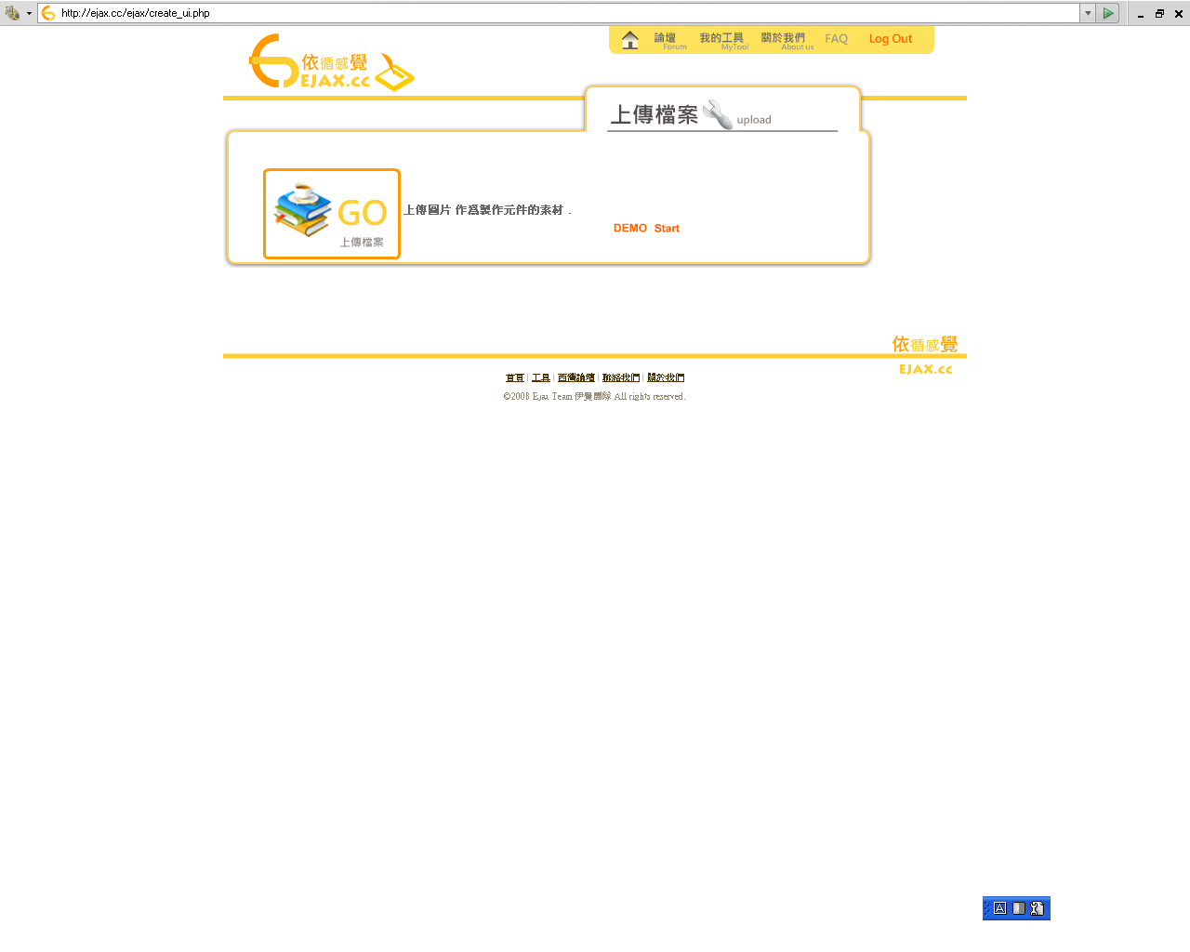
這裡允許會員上傳圖片，然後用(預定製作)的元件製作工具將圖片製成可用元件。
我的作品
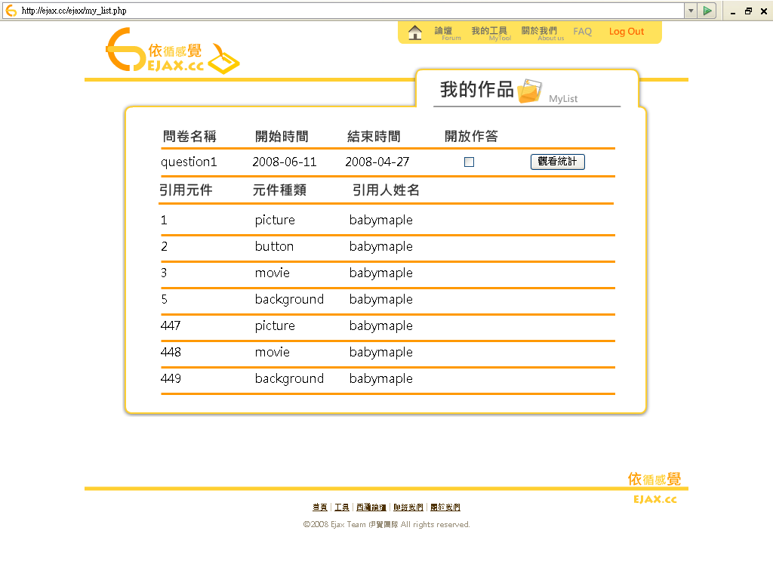
以會員登入後，可以看到這個功能，此功能會將登入會員所製作的問卷及引用的元件列出，在此可設定問卷是否開放及開放時間等，以及目前的統計結果
填答問卷
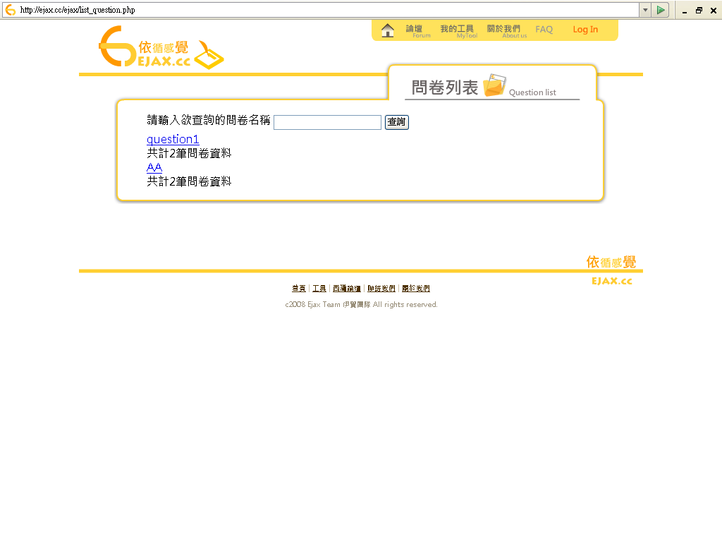
在此可以查詢問卷及回答問卷
- 安裝系統
連線至http://ejax.cc/ejax可觀看
網頁原始檔已放至助教所提供的ftp上
- 感想
B954020012 謝宜軒
在上學期做統計問卷時，就有使用到資料庫系統。可是因為沒經驗，不知道如何設計，雖然系統有跑起來，可是效率很差，資料也不好拿。一直到這學期開始上課，才知道自己之前的不足，專案也朝著這個方向，想要把之前做的不完善的東西用好。只是還是有點在摸索，沒辦法把每個功能都做好，但是學到了很多，也讓我們決定要繼續維護並加強。
B954020037 徐有盛
在這組之中，我大概是對資料庫最不熟悉的。因此我對於這次的專案其實是感到蠻無力的，因為不管是php、flash、ajax這些網頁的技術我都不是那麼的熟悉，因此我在實做上就顯得無能為力。php也是利用其他機會自己練習。主要的工作就是在提供想法和其他的文件書寫或是剩下的一些工作。
透過這次的經驗我瞭解到的是我在網頁這個領域還有很長很長的路要走。
B954020041 劉家偉
從寒假開始的時候，我就決定這次要弄這個動態問卷系統了。寒假開始和組員們策劃，可能是因為我們這組喜歡挑戰，我們不想弄一些網路上常見系統，且一般人也做到的東西。所以我們這次的系統做很龐大，技術性高，時間是否可以達成?也是不清楚。而且網路上根本就沒有這樣的系統，所以在寒假的時候，我就開始尋找資料是否可以達成，最後的結果是--可能寫出來的成功率是70%。由於對於這系統有很多未知數。所以在這學期開始上課的第二星期，我就開始寫這個系統了。因為系統最主要的核心是把問卷動態化，所以無論是製作的編譯器、連繫的編譯器，都是自己雙手寫的。為甚麼要寫問卷?因為如果能做到這樣的效果，我們就能衍生下去弄網路上PPT了。而且還可以弄有很多網路上沒有的東西，能作的東西很多…。
這學期有三分之二的時間奉獻給這個專案，對於我們來說，這是一種挑戰，.而且我們最後也把核心系統給弄了出來。雖然細節還有很多很多沒修，但是我們會繼續衍生下去帶到大三專案，最後深深地感激資料庫有做專案這一環節，使我們理想中不可能的東西化為可能，謝謝老師阿XD
B954020043 李緯涇
隨後補上

